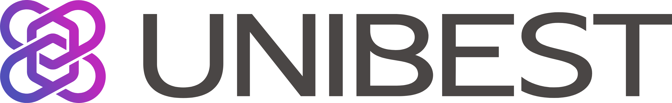
优贝德 Unibest 及其关联主体（同一实际控制人）（Unibest Industrial Co., Ltd. and its affiliates under common control）
举报受理与保护制度
政策主体 / Policy owner | 优贝德 Unibest（Unibest Industrial Co., Ltd.） | 文件编号 / No. | POL-ETH-03
适用主体 / Entities | 优贝德 Unibest 及其关联主体（同一实际控制人） —— 覆盖同一实际控制人控制下的全部运营主体（含业务三部等），全体员工、董事、代理人及受托开展业务者均适用 | 版本 / Version | V1.0（草案）
适用范围 / Scope | 上述主体的全体员工、董事、代理人及受其委托开展业务者 | 语种 / Language | 中英文对照
起草部门 / Owner | 【质量部 / 人力行政 / 合规负责人】 | 审批 / Approved by | 【总经理】
生效日期 / Effective | 【待签发】 | 复审周期 / Review | 每年一次
文件名 / File | unibest-policy-whistleblowing.docx | 状态 / Status | 草案 · 待签发

Whistleblowing Policy and Grievance Mechanism

一、为什么要有
社会责任审核（EcoVadis 劳工与人权、商业道德两个主题）明确要求：公司必须有可被员工和外部相关方使用的申诉渠道，并且有实际受理记录。没有渠道= 0 分；有渠道但从未受理、无台账，分数同样压住。

二、渠道设置
- 举报邮箱：【report@公司域名】（由【总经理指定人】直接查看，不得由被举报人所在部门负责人处理）
- 举报电话/通讯工具：【填写号码，工作时间 9:00-18:00】
- 匿名渠道：允许匿名举报；鼓励留下联系方式以便回访与补充取证，是否实名由举报人决定。
- 外部相关方（供应商、客户、承运商员工）同样可以使用上述渠道。

三、受理流程与时限
- 登记：收到举报当日登记编号，记录日期、渠道、涉及事项类别（腐败/歧视/安全/其他）、是否匿名。
- 受理确认：【3】个工作日内向实名举报人确认收到。
- 调查：【15】个工作日内完成初步调查并归档；案情复杂的经【总经理】批准可延长，并告知举报人。
- 结论与整改：形成书面结论，明确责任人、整改措施与完成期限，整改结果写入台账。
- 存档：所有举报与处理记录保存不少于【3】年，作为社会责任审核与内控证据。

四、反报复保护
对举报人身份严格保密，任何人不得因举报而被解雇、降职、停薪、威胁或骚扰。发生报复行为的，按公司纪律制度从重处理。明知虚假仍然恶意举报的，不适用本保护。

五、配套记录
- 举报登记台账（编号/日期/类别/处理方式/整改期限/结案日期）
- 年度举报统计摘要（数量、类别分布、办结率）—— 对外披露时匿名化处理

英文摘要（对外提交用 / English summary）
- We operate a whistleblowing and grievance channel available to employees and external stakeholders, including anonymous reporting.
- Reports are logged on the day received, acknowledged within [3] working days to named reporters and investigated within [15] working days.
- Findings, corrective actions, responsible owners and deadlines are recorded; files are retained for at least [3] years.
- Retaliation against reporters in good faith is prohibited and subject to disciplinary action.
- Anonymous yearly statistics (volume, categories, closure rate) are prepared as social responsibility audit evidence.
【员工签收 Employee acknowledgement】
本人已下载并阅读本政策，理解其内容，承诺在履职中遵照执行。
I confirm that I have downloaded and read this policy and will comply with it.
姓名【 】 所属主体【 】 部门【 】 工号【 】
Name Entity (employer) Department Employee ID
日期【 年 月 日】 本人签名【 】
Date Signature
【公司签发 Approval】
主体：优贝德 Unibest 及其关联主体（同一实际控制人）（Unibest Industrial Co., Ltd. and its affiliates under common control）
法定代表人/总经理签字【 】 日期【 年 月 日】（盖章）
Signed for and on behalf of Unibest Industrial Co., Ltd. and its affiliates by 【 】, Date 【 】, Company seal

